Государственная итоговая аттестация по образовательным
программам среднего общего образования в 2023 году

Нормативные правовые документы

ФЕДЕРАЛЬНЫЕ ЗАКОНЫ
Федеральный закон «Об образовании в РФ» от 29 декабря 2012 года № 273 –
ФЗ ( с изм. от 29.07.2017, от 02.12.2019)

ПРИКАЗЫ МИНПРОСВЕЩЕНИЯ и РОСОБРНАДЗОРА
РОССИИ
Приказ Министерства просвещения РФ и Федеральной службы по надзору в сфере образования и науки от 07.11.2018 г. № 190/1512 «Об утверждении Порядка проведения государственной итоговой аттестации по образовательным программам среднего общего образования»
Приказ Министерства просвещение РФ от 5 октября 2020 года № 546
«Об утверждении Порядка заполнения, учета и выдачи аттестатов об
основном общем и среднем общем образовании и их дубликатов»

РЕГИОНАЛЬНЫЕ ПРИКАЗЫ

Порядок проведения ГИА в 2023 году
Формы

ЕГЭ – единый государственный экзамен (КИМ задания стандартизированной формы)
  - ГВЭ – государственный выпускной экзамен
(письменная и устная форма: тексты, темы, задания, билеты) – предусмотрена для учащихся с ОВЗ, инвалидов, детей- инвалидов
Предметы
Обязательные предметы: русский язык, математика (базовая или
профильная)
Предметы по выбору: литература, физика, химия, биология, география, история, обществознание, иностранные языки, информатика и ИКТ (по желанию выпускника, для поступления в ВУЗ)

Особенности организации ГИА для учащихся с ОВЗ, инвалидов, детей-инвалидов
Для участников с ОВЗ, детей-инвалидов и инвалидов организация и проведение экзаменов осуществляется с учетом состояния их здоровья, особенностей психофизического развития.
- Для организации условий и/или специальных условий при проведении экзаменов участнику или родителю (законному представителю) необходимо при подаче заявления на Портале mos.ru указать номер и дату выдачи документа:
- заключения Центральной психолого-медико-педагогической комиссии города Мос
квы (ЦПМПК) и/или справки об установлении
- инвалидности.

Справка об установлении инвалидности и/или заключение ЦПМПК дает право:
- на добавление 1,5 часа к продолжительности экзаменов по всем учебным
предметам (на ЕГЭ по иностранным языкам (раздел «Говорение») - 30 минут),
- выбор формы проведения экзаменов – ЕГЭ и/или ГВЭ.

Создание специальных условий
- увеличение продолжительности экзамена на 1,5 часа
- прием лекарств
- организация перерывов для приема пищи
- проведение ГИА-11 на дому
- увеличенные шрифты
- необходимость в звукоусиливающей аппаратуре
- сдача экзамена на компьютере
- наличие ассистента
- и др.
Заключение ЦПМПК о создании специальных условий при проведении ГИА
Медицинские заключения, справки из мед. учреждений, индивидуальная программа реабилитации НЕ ЯВЛЯЮТСЯ
документами, на основании которых происходит организация спец. условий

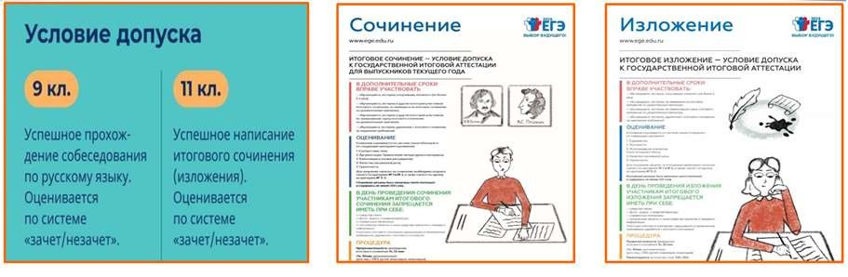Допуск к ГИА
7 декабря 2022 года

Дополнительные сроки:
- 1 февраля 2023 года
- 3 мая 2023 года
Срок подачи заявлений на участие в итоговом
сочинении – до 15 октября 2022 года.
Необходимые документы:
- документ, удостоверяющий личность
- страховой номер обязательного пенсионного
страхования (СНИЛС)

Итоговое сочинение (изложение)
- Обязательное условие участия в ЕГЭ
- Система оценивания «зачет/незачет"
- Допуск к ЕГЭ
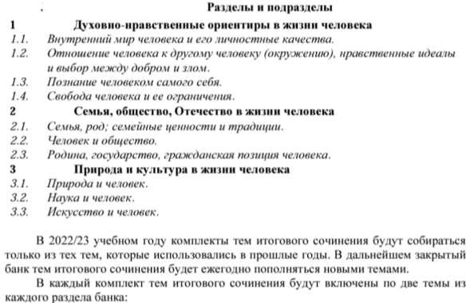
Продолжительность 3 часа 55 минут

Получение аттестата

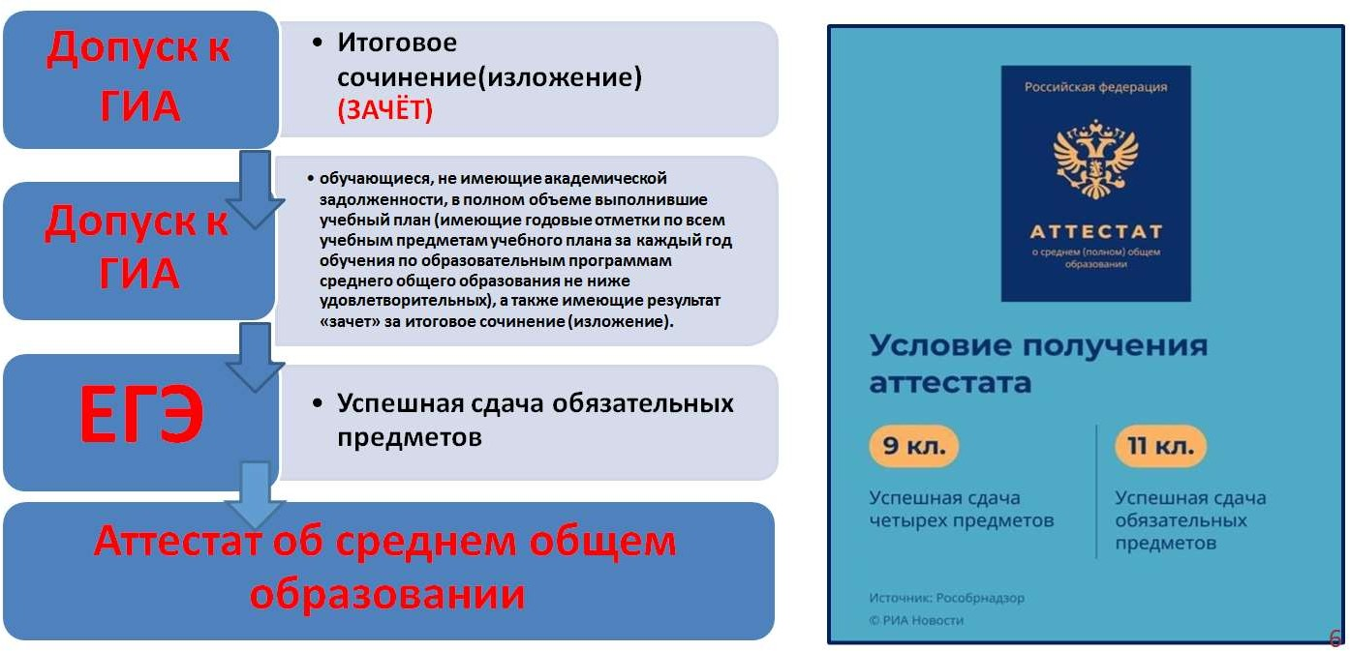

Продолжительность проведения ЕГЭ в 2023 году

Продолжительность | Предметы
3часа 55 минут (235 минут) | Математика (профильная), литература, физика, информатика и ИКТ, биология
3 часа 30 минут (210 минут) | Русский язык, химия
3 часа (180 минут) | Математика (базовая), обществознание, история, география
17 минут | Иностранный язык  («Говорение»)
3 часа 10 минут (190 минут) | Иностранный язык (за  исключением «Говорение»)

Дополнительные материалы, разрешенные для использования на экзамене
Во время экзамена на рабочем столе участника ГИА-11, помимо экзаменационных
материалов, находятся:
- гелевая ручка с чернилами черного цвета;
- документ, удостоверяющий личность;

Предмет | Материалы
Математика | Линейка
Физика | Линейка, непрограммируемый  калькулятор
Химия | Непрограммируемый калькулятор
География | Линейка, непрограммируемый  калькулятор, транспортир

Особенности проведения ГИА по иностранным языкам
  - ЕГЭ по иностранным языкам состоит из двух частей: письменной и устной.
  - Ответы на задания ЕГЭ по иностранному языку в устной форме записываются на аудионосители. Экзамены по иностранному языку в письменной и устной формах проходят в разные дни.

Максимальный результат экзамена по иностранному языку в письменной форме составляет 80 баллов, в устной форме – 20 баллов.

  - Для участников с ограниченными возможностями здоровья, детей- инвалидов и инвалидов часть «Говорение» по иностранным языкам увеличена по времени на 30 минут.

Особенности проведения ГИА по информатике
http://kege.rustest.ru/
C 2021 г. ЕГЭ по информатике и ИКТ проводится в КОМПЬЮТЕРНОЙ ФОРМЕ, что позволило включить в КИМ задания на практическое программирование (составление и отладка программы в выбранной участником среде программирования), работу с электронными таблицами и информационный поиск. Таких заданий в работе 9, т.е. треть от общего количества заданий.

В отличие от бланковой модели экзамена, с 2021 г. выполнение заданий по программированию допускается на языках программирования (семействах языков) С++, Java, C#, Pascal, Python, Школьный алгоритмический язык. Из примеров фрагментов кода в заданиях в связи с невостребованностью исключены примеры на Бейсике.

Сроки проведения ГИА
Для проведения ЕГЭ и ГВЭ предусматривается единое расписание экзаменов, продолжительность проведения экзаменов, требования к использованию средств
обучения и воспитания, используемых при проведении экзаменов, которые ежегодно утверждаются приказом Министерства просвещения РФ и Федеральной службы по надзору в сфере образования и науки.

ГИА-11 проводится в досрочный, основной и дополнительный
периоды.
В каждом из периодов проведения ГИА-11 предусматриваются
основные и резервные сроки.

Порядок проведения ГИА
- В день проведения экзамена учащийся прибывает на ППЭ не ранее 09.00 по
московскому времени.
- Допуск в ППЭ осуществляется при наличии документа удостоверяющего личность и при наличии в списках распределения.
- В случае опоздания участника на экзамен, он допускается в ППЭ, при этом
время экзамена не продлевается.
Во время экзамена обучающиеся выходят из аудитории и перемещаются по ППЭ в сопровождении одного из организаторов. При выходе из аудитории обучающиеся оставляют экзаменационные материалы и черновики на рабочем столе.
Участники ГИА-9, допустившие нарушение порядка проведения экзамена, удаляются из ППЭ. По данному факту составляется акт, который передаётся на рассмотрение в ГЭК. Если факт нарушения участником ГИА-11 порядка проведения экзамена подтверждается, ГЭК принимает решение об
аннулировании результатов участника по соответствующему учебному предмету.
Осуществление видеонаблюдения в помещениях ППЭ

ЗАПРЕЩЕНО

Наличие средств связи ,электронно-вычислительной техники, фото аудио и видеоаппаратуры, справочных материалов, письменных заметок и иных средств хранения и передачи информации.
  - Вынос из аудитории и ППЭ экзаменационных материалов на бумажном или электронных носителях, их фотографирование.

Оказание содействия другим участникам ЕГЭ, в том числе передача
им указанных средств и материалов.

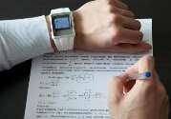

Повторная сдача ГИА

Дополнительные сроки:
    - Неудовлетворительный результат по одному из обязательных предметов (русский язык или математика)
    - участники экзамена, не явившиеся на экзамен по уважительным причинам(болезнь или иные обстоятельства), подтвержденным документально;
    - участники экзамена, не завершившие выполнение экзаменационной работы по уважительным причинам (болезнь или иные обстоятельства), подтвержденным документально;
    - участники экзамена, апелляции которых о нарушении порядка проведения ГИА конфликтной
комиссией были удовлетворены;
    - участники экзамена, чьи результаты были аннулированы по решению председателя ГЭК в
случае выявления фактов нарушений Порядка не со стороны участника ГИА.
Не ранее 1 сентября текущего года.
    - Неудовлетворительный результат по одному из обязательных предметов
повторно.
    - Неудовлетворительный результат по двум обязательным предметам (и по
русскому языку и по математике).
Участники ГИА, получившие неудовлетворительный результат на ЕГЭ по математике, вправе изменить выбранный ими ранее уровень ЕГЭ по математике для повторного участия в ЕГЭ в резервные сроки.
Предметы по выбору в текущем году не пересдаются!

Апелляция

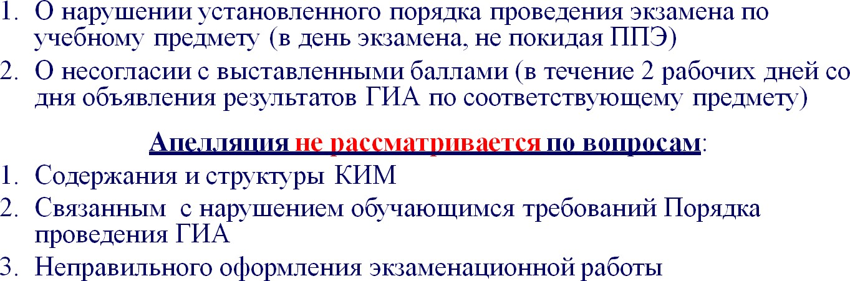

Апелляция

- Подается в течение 2-х рабочих дней после официального объявления результатов экзамена. Участники ГИА-11 подают апелляцию о несогласии с выставленными баллами
- Конфликтная комиссия рассматривает апелляцию не более 4-х рабочих дней с момента ее подачи.
- Результат:
  - Отклонение апелляции и сохранение выставленных баллов.
  - Удовлетворение апелляции и выставление других баллов как в сторону увеличения, так и в сторону уменьшения.

Срок действия результатов ЕГЭ
Согласно части 2 статьи 70 Федерального закона от 29 декабря 2012 г. № 273-ФЗ
"Об образовании в Российской Федерации" результаты
единого государственного экзамена с 2014 года при приеме на обучение действительны четыре года, следующих за годом получения таких результатов.
Срок действия итогового сочинения (изложения) как допуск к
ГИА – бессрочно.

Минимальное количество баллов для получения аттестата (2022)

- Русский язык – 24 баллов (по 100-балльной шкале)
- Математика (базовая) - оценка «3»
- Математика (профильная) – 27 баллов (по 100-бальной

шкале)

Математика (базовая)

Отметка по пятибалльной шкале | "2"  (неудовлетворит.) | "3"  (удовлетворит.) | "4"  (хорошо) | "5"  (отлично)
Общий балл | 0-6 | 7-11 | 12-16 | 17-20

Итоговые оценки

По всем предметам учебного плана на уровне среднего общего образования оценка
выставляется как среднее арифметическое полугодовых и годовых оценок за 10 и 11 классы целыми числами в соответствии с правилами математического округления

Аттестат о среднем общем образовании с отличием

наличие итоговых отметок «отлично» по всем учебным предметам учебного плана на уровне среднего общего образования и успешного прохождения ГИА по выбранным предметам (без пересдачи)

- на ЕГЭ набрать не менее 70 баллов по русскому языку и математике профильного уровня или получить оценку «5» по математике базового уровня

Информационные ресурсы

Информационные ресурсы

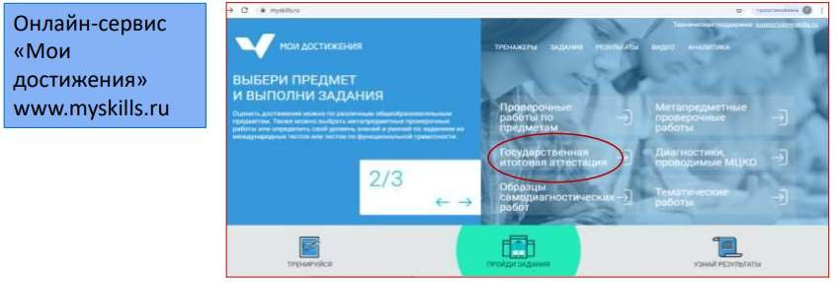

Консультации по вопросам ГИА заместитель директора по УВР
Качурина Аурика Анатольевна
8(86550)42-4-93
vrevskoe.mousosh10@yandex.ru

СПАСИБО ЗА ВНИМАНИЕ!

